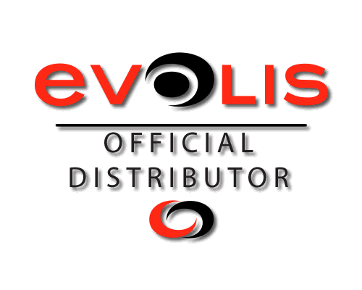

***Présentation***

Software Engineering Company « **SEC** » située à l’adresse **1454 Colonel Ebeya, immeuble PASHA, 1er niveau, Commune de la Gombe, dans la province de Kinshasa ;** est une entreprise d’intégration des solutions informatiques de droit congolais intervenant dans le domaine de la nouvelle technologie de l’information et de la télécommunication, depuis plus de 15 ans et immatriculée sous :

* N° RCCM : 14KG/3229/P
* N° ID-Nat : 01-93-N53882C
* N° IMPOT : A0905439Y

Elle représente les firmes internationales mondialement reconnues comme «**Evolis** France » dont sa spécificité est la conception, la fabrication et la commercialisation des imprimantes adaptées aux émissions des cartes biométries hyper sécurisées.

Le savoir-faire d’Evolis est largement reconnu par de nombreuses entreprises et organisations à travers le monde. En RDC à travers Software Engineering Company, elle occupe 80% du part de marché dans le secteur d’identification et impression des cartes biométries et sécurisées.

Outre Evolis, nous représentons et distribuons des produits fabriqués par :

* **Suprema.inc** à Corée du sud,
* **Screen Check** à Dubaï,
* **CardPresso** au Portugal,
* **Grandstream** aux USA,
* **NEC** au Japon,
* **Proline à UK**,
* **Trodat stamp** en Australie,
* **Shiny Stamp** à Taiwan,
* **Brother Stamp** et
* **NEO** China.

A ce titre, outre la qualité de distributeur officiel des marques ci-haut citées, nous développons également des projets et des solutions spécifiques taillées sur mesure dans le domaine d’identification des personnes et des biens ; produits utilisés dans les secteurs bancaires et autres.

Ci-après quelques entreprises et institutions bénéficiant de nos produits et solutions :

1. ***Entreprises***

* Equity BCDC
* Acces bank Rdc
* RAWBANK
* CGAT
* Unit Bank of Africa Rdc (UBA)
* Fonds européens de développement en RDC (COFED)
* ORANGE Telecom Rdc
* Standard Bank
* Synthell
* FINCA Rdc
* Bralima
* Bracongo
* SEP Congo
* FBN Bank Rdc
* Congo Challenge
* RAWSUR
* TRINIX
* Ect…

1. ***Les Institutions publiques***

* Direction générale d’immigration (DGM)
* Direction générale des impôts (DGI)
* L’Armée nationale (FARDC)
* Primature
* Ministère des finances
* Fonction publique
* Ministère de l’intérieure
* Présidence de la république
* Régie des voies aériennes (RVA)
* Autorité de régulation de l’aviation civil
* Programme national de l’hygiène aux frontières (PNHF)
* Assemblée nationale
* Fédération congolaise de football association (FECOFA)
* Bureau centrale de coordination (BCECO)
* Banque centrale du Congo (BCC)
* Ministère d’urbanisme et habitat
* Ambassade du Congo-Brazzaville à Kinshasa
* Caisse nationale de sécurité sociale des agents publics (CNSAP)
* Ect…

1. ***Universités/Institues publiques et privées :***

* Université de Kinshasa
* ISC/GOMBE
* UCCM
* UCC
* UPC
* IFASIC
* ISIPA
* ISP/Mbanza Ngungu
* Ect…

Nous restons ouverts pour tout besoin d’informations complémentaires jugées utiles concernant nos produits et nos solutions.